1.4 Βασικές αρχές των ΓΣΠ

Τα τελευταία 25 χρόνια, τα προβλήματα που σχετίζονται με την διαχείριση της Γεωγραφικής Πληροφορίας αντιμετωπίζονται σε παγκόσμιο αλλά και εθνικό επίπεδο με την βοήθεια των Γεωγραφικών Συστημάτων Πληροφοριών. Προηγούμενα ο άνθρωπος μελετούσε τον κόσμο χρησιμοποιώντας μοντέλα όπως οι χάρτες και η υδρόγειος σφαίρα. Με την ραγδαία όμως ανάπτυξη των υπολογιστικών συστημάτων και της βιομηχανίας λογισμικού κατέστη δυνατόν τα μοντέλα αυτά να εξελιχθούν και να εισαχθούν στους υπολογιστές. Τα υπολογιστικά αυτά μοντέλα σε συνδυασμό με τα εργαλεία ανάλυσής τους αποτελούν ένα Γεωγραφικό Σύστημα Πληροφοριών.
Σε ένα ΓΣΠ δεν μελετάς μόνο ένα συγκεκριμένο χάρτη, αλλά κάθε πιθανό χάρτη. Με τα κατάλληλα δεδομένα, μπορείς να δεις πολύ εύκολα και γρήγορα μπροστά στην οθόνη του υπολογιστή σου ότι επιθυμείς και μάλιστα από οποιοδήποτε μέρος του κόσμου. Από τα πολιτικά όρια, τις πόλεις και την πυκνότητα πληθυσμού της γης, μέχρι τις χρήσεις γης, ενεργειακής κατανάλωσης και εμφανίσεων κοιτασμάτων ενός μικρού Ελληνικού νησιού.
Ο παρακάτω χάρτης δείχνει τα όρια των νομών της Πελοποννήσου, πόλεις, ποτάμια, δρόμους, λίμνες και τη θάλασσα.
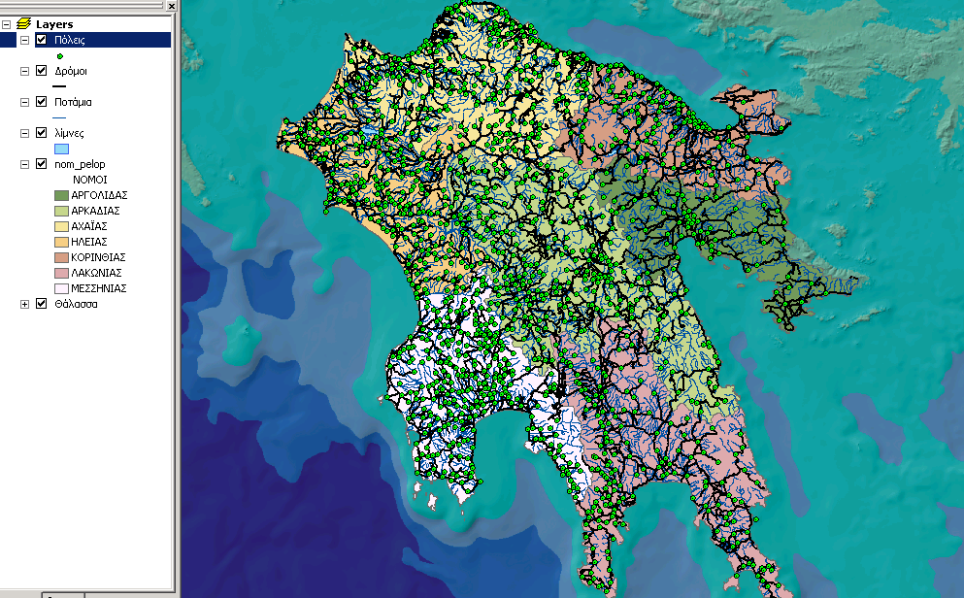

Παρατηρούμε ότι ο παραπάνω χάρτης έχει ένα πίνακα περιεχομένων στο αριστερό του τμήμα και ένα μεγαλύτερο τμήμα όπου εμφανίζεται ο χάρτης..
Παρακάτω περιγράφουμε ορισμένες βασικές έννοιες που θα σας βοηθήσουν να πάρετε μία ιδέα τι μπορείτε να κάνετε με τα ΓΣΠ. Κάθε έννοια συνοδεύεται από ένα ικανό αριθμό χαρτών και σχημάτων για πληρέστερη κατανόηση. Σίγουρα είναι αδύνατον να καλύψουμε όλες τις έννοιες των Γεωγραφικών Συστημάτων Πληροφοριών, αλλά επιλέξαμε τις πιο σημαντικές, αυτές που πρέπει να κατανοήσει κάποιος ο οποίος έρχεται για πρώτη φορά σε επαφή με την επιστήμη αυτή

1.4.1 Επίπεδα Πληροφορίας (layers)

Σε ένα αναλογικό χάρτη αντίστοιχο του προηγούμενου ψηφιακού χάρτη της Ελλάδας δεν έχουμε καμία απολύτως δυνατότητα για να αφαιρέσουμε ή να προσθέσουμε κάποιο επίπεδο πληροφορίας. Για παράδειγμα να αφαιρέσουμε τις πόλεις από τον χάρτη μας. Για να γίνει αυτό θα πρέπει να φτιάξουμε από την αρχή ένα καινούργιο με όλες αυτές τις χρονοβόρες διαδικασίες. Αντίθετα σε ένα ψηφιακό χάρτη οι διαδικασίες αυτές είναι πιο απλές, γιατί αποτελείται από επίπεδα πληροφορίας, ή αν θέλετε από μία συλλογή γεωγραφικών χαρακτηριστικών ίδιων μεταξύ των. Έτσι προσθέτοντας ή αφαιρώντας ένα ή περισσότερα επίπεδα πληροφορίας δημιουργείς πολύ γρήγορα διάφορες εκδόσεις του ίδιου χάρτη .
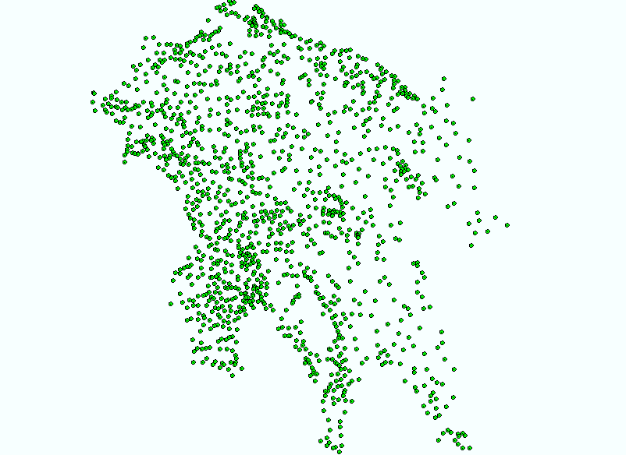
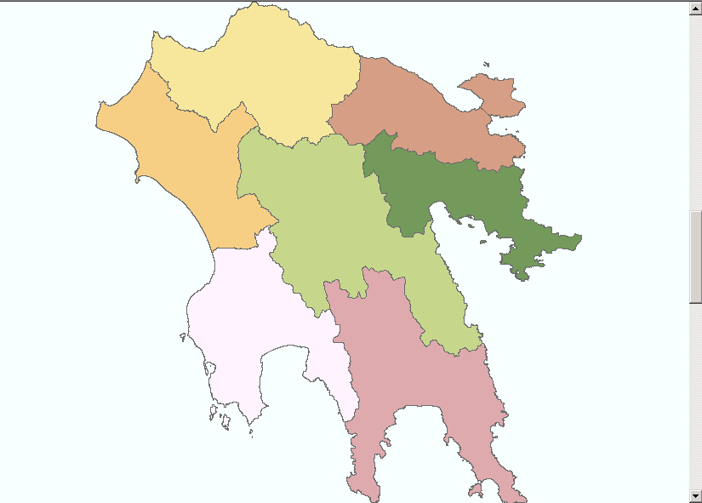

Επίπεδο Νομών Επίπεδο πόλεων
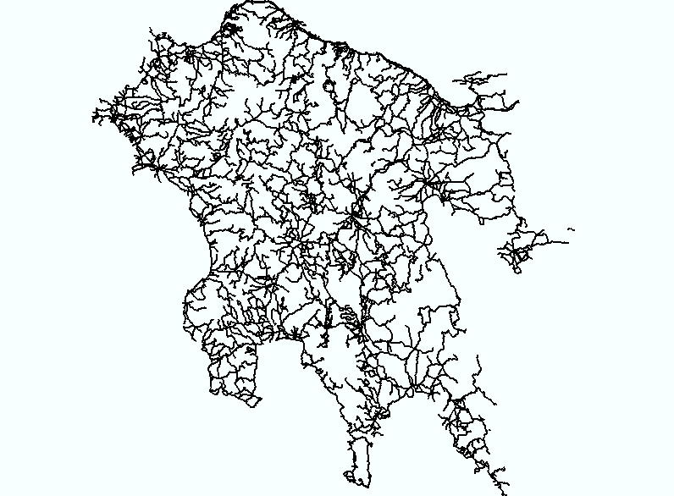
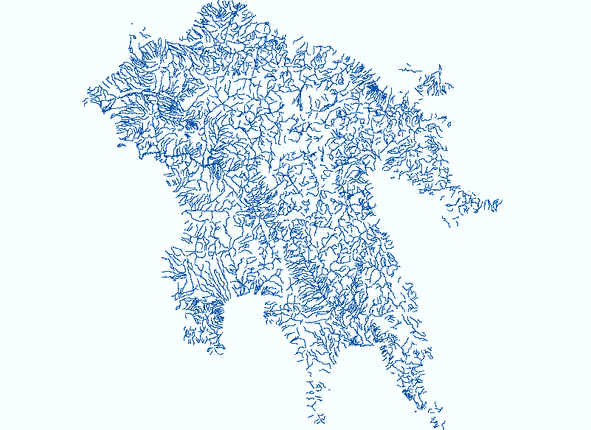

Επίπεδο Δρόμων Επίπεδο ποταμών
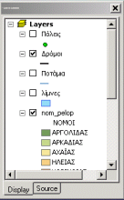
Επίπεδα του αρχικού ψηφιακού χάρτη.
Μπορείτε να τον διορθώσετε προσθέτοντας
ή αφαιρώντας όποιο επίπεδο θέλετε, με ένα απλό
τσεκάρισμα στο αντίστοιχο τετράγωνο δίπλα από το όνομα του επιπέδου στον πίνακα περιεχομένων.

1.4.2 Χαρακτηριστικά (features)

Στον παραπάνω χάρτη, το επίπεδο των ποταμιών αποτελείται από πολλά διαφορετικά ποτάμια. Το ίδιο ισχύει και για τα επίπεδα των δρόμων, των πόλεων και των νομών. Κάθε ένα γεωγραφικό αντικείμενο ή οντότητα(ποτάμι, πόλη κλπ) καλείται χαρακτηριστικό (Feature).
Ένα επίπεδο όμως μπορεί και να μην περιέχει χαρακτηριστικά. Για παράδειγμα το επίπεδο της θάλασσας δεν αποτελείται από μία συλλογή γεωγραφικών οντοτήτων(χαρακτηριστικών), αλλά είναι μία μοναδική, συνεχής έκταση η οποία αλλάζει από την μία περιοχή στην άλλη ανάλογα με το βάθος του νερού. Η γεωγραφική αυτή έκταση καλείται επιφάνεια. Παρόμοιες επιφάνειες μπορούμε να χρησιμοποιήσουμε για τη θερμοκρασία του εδάφους, το υψόμετρο και γενικά για φαινόμενα που μεταβάλλονται συνεχώς στο χώρο(continuous fields).
Τα γεωγραφικά αντικείμενα μπορούν να αναπαρασταθούν με ένα ατελείωτο αριθμό σχημάτων. Στην πραγματικότητα όμως αναπαριστώνται σε μία από τις τρεις γεωμετρικές μορφές
Πολύγωνο
Γραμμή
Σημείο
Σαν πολύγωνα αναπαριστώνται όλες οι οντότητες που έχουν όρια, όπως οι νομοί της Ελλάδας, λίμνες, οικοδομικά τετράγωνα, οικόπεδα, γεωλογικοί σχηματισμοί κλπ.
Σαν γραμμές αναπαριστώνται οντότητες πιο λεπτές από πολύγωνα όπως ποτάμια, δρόμοι, κοινωφελή δίκτυα, ρήγματα κλπ.
Σαν σημεία αναπαριστώνται οντότητες που είναι πολύ μικρές να αναπαρασταθούν σαν πολύγωνα όπως πόλεις, υψομετρικά σημεία, θέσεις δειγματοληψίας, θέσεις πυροσβεστικών κρουνών, θέσεις εστιών ρύπανσης κλπ
Αν λάβουμε υπόψη το μέγεθος των παραπάνω χαρακτηριστικών, τότε ανάλογα με την κλίμακα μπορεί να έχουμε διαφοροποιήσεις στην αναπαράσταση μίας οντότητας. Δηλαδή το ίδιο αντικείμενο να αναπαριστάται σαν πολύγωνο σε ένα επίπεδο και σε μία γραμμή ή σημείο σε ένα άλλο διαφορετικό επίπεδο ανάλογα με την κλίμακα του χάρτη. Για παράδειγμα μία βιομηχανία που ρυπαίνει το περιβάλλον, αναπαριστάται σε μία κλίμακα 1:50000 σαν σημείο, και σαν πολύγωνο σε μία κλίμακα 1:5000. Το ίδιο μπορεί να συμβεί με τις κοίτες ενός ποταμού κλπ.
Γενικά όλα τα χαρακτηριστικά που αναπαριστώνται σαν γραμμές, σημεία ή πολύγωνα καλούνται διανυσματικά δεδομένα(vector data).

1.4.3 Επιφάνειες (surfaces)

Σε αντίθεση με τα χαρακτηριστικά, οι επιφάνειες έχουν μία αριθμητική τιμή αντί για σχήμα. Φαινόμενα που μεταβάλλονται συνεχώς στον χώρο όπως θερμοκρασία, βροχόπτωση, κλίσεις, υψόμετρα δεν έχουν κάποιο σχήμα όπως οι δρόμοι και τα ποτάμια. Εκείνο που έχουν είναι τιμές μετρήσιμες για κάθε τοποθεσία στην επιφάνεια της γης.

Τέτοια γεωγραφικά φαινόμενα είναι πιο εύκολο να αναπαρασταθούν σαν επιφάνειες παρά σαν χαρακτηριστικά(features).
Η επιφάνεια είναι ένας πίνακας(raster) από τετραγωνικά φατνία ίσου μεγέθους, με κάθε φατνίο να αναπαριστά μία μονάδα επιφανείας, για παράδειγμα 1 τετραγωνικό μέτρο. Περιέχει δε μία αριθμητική τιμή του φαινομένου που αναπαριστά για παράδειγμα μία θερμοκρασία 20 βαθμών Κελσίου, ή ένα βάθος 200 μέτρων.

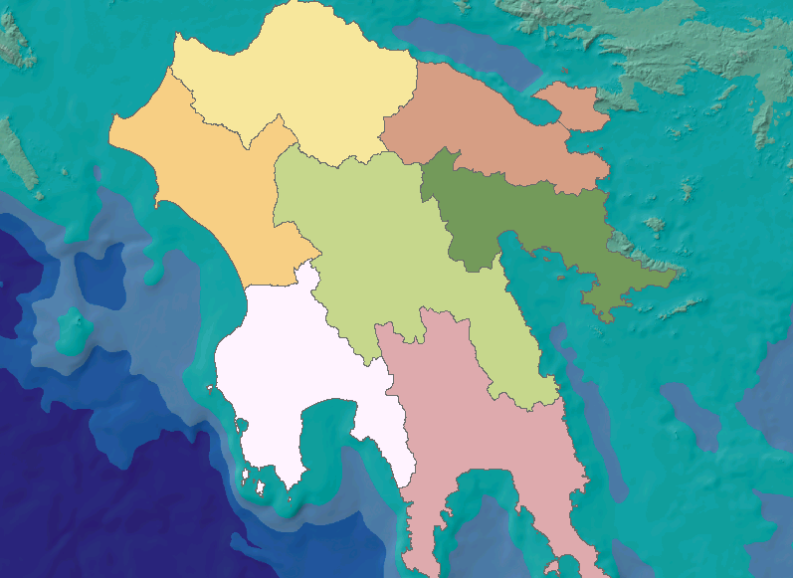


Μία κοντινή ματιά στο επίπεδο της θάλασσας, δείχνει την κυψελωτή μορφή της Αποτελείται από ισομεγέθη τετραγωνικά φατνία, καθένα από τα οποία έχει μία αριθμητική τιμή

-1350 –1400 -1450 -1500

-1300 -1350 -1450 -1500

-1300 -1350 -1350 -1400

Βέβαια είναι δυνατόν να αναπαραστήσουμε ένα φυσικό φαινόμενο και σαν διανυσματική μορφή και σαν ψηφιδωτή. Για παράδειγμα η κατανομή των κλάσεων του χαλκού (Cu) σε μία περιοχή, μπορεί να αναπαρασταθεί είτε σε διανυσματική μορφή(πολύγωνα) είτε σε ψηφιδωτή μορφή(raster). Η χρησιμοποίηση όμως των πολυγώνων μπορεί μεν να αναπαραστήσει το φαινόμενο, αλλά στα όρια των διαφορετικών κλάσεων η αλλαγή από τη μία κλάση στην άλλη γίνεται πιο απότομα από την πραγματικότητα.

1.4.4 Συντεταγμένες χαρακτηριστικών

Η απεικόνιση μίας σημειακής οντότητας σε ένα χάρτη γίνεται με την χρήση ενός ζεύγους x,y συντεταγμένων σε σχέση βέβαια με κάποιο σύστημα αναφοράς. Μία ευθεία γραμμή χρειάζεται προφανώς δύο ζεύγη συντεταγμένων, ένα στην αρχή και ένα στο τέλος της γραμμής. Σε περίπτωση που η γραμμή αλλάζει κατεύθυνση τότε χρειαζόμαστε ένα ζευγάρι συντεταγμένων σε κάθε αλλαγή. Τέλος ένα πολύγωνο μπορούμε να το θεωρήσουμε σαν μία γραμμή με ίδια αρχή και τέλος
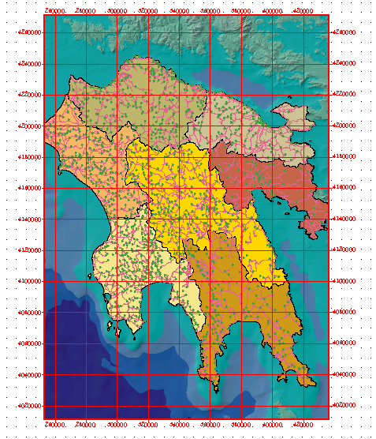

1.4.5 Κλίμακα Χαρακτηριστικών

Η κλίμακα ενός χάρτη εκφράζεται σαν ένα λόγος και είναι η σχέση μεταξύ του μεγέθους των χαρακτηριστικών του χάρτη και του μεγέθους που έχουν τα χαρακτηριστικά στον πραγματικό κόσμο. Μία κλίμακα 1:1000000 σημαίνει ότι τα χαρακτηριστικά του χάρτη που βλέπετε στην οθόνη είναι 1000000 φορές μικρότερα από ότι στην πραγματικότητα.
Σε ένα ψηφιακό χάρτη μπορείς να μεγεθύνεις ή να σμικρύνεις κάποιο χαρακτηριστικό. Σε κάθε τέτοια ενέργεια η κλίμακα του χάρτη αλλάζει. Όταν μεγενθύνετε σε μία περιοχή τότε βλέπετε τα χαρακτηριστικά από μία κοντινή θέα σε μία μικρότερη περιοχή. Η λεπτομέρεια στα χαρακτηριστικά δεν αλλάζει. Η ακτογραμμή για παράδειγμα έχει τις ίδιες καμπύλες περιοχές, παρόλο που κάθε φορά που μεγενθύνετε τις βλέπετε πιο ευδιάκριτα.
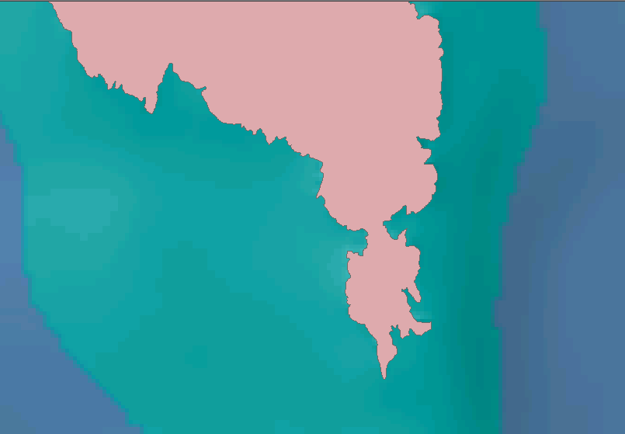

ΚΛΙΜΑΚΑ 1 :100000
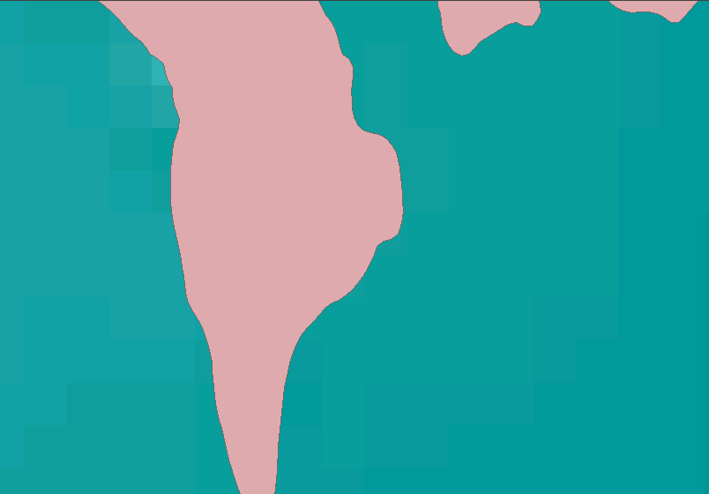

ΚΛΙΜΑΚΑ 1 :10000

1.4.6 Σύνδεση χαρακτηριστικών με πληροφορίες

Ένα χαρακτηριστικό (feature) δεν έχει μόνο το σχήμα και την γεωγραφική του τοποθεσία αλλά και ένα πλήθος άλλων χαρακτηριστικών(attributes) τα οποία δεν έχουν σχέση με την γεωμετρία του συγκεκριμένου χαρακτηριστικού. Για παράδειγμα τα περιγραφικά χαρακτηριστικά ενός επιπέδου που περιέχει πολύγωνα των νομών, μπορεί να είναι ο πληθυσμός, το όνομα της έδρας του νομού, το ποσοστό ανεργίας κλπ. Όλα τα περιγραφικά χαρακτηριστικά ενός επιπέδου αποθηκεύονται σε ένα πίνακα. Ο πίνακας αυτός έχει μία εγγραφή(γραμμή) για κάθε χαρακτηριστικό και κάθε εγγραφή αποτελείται από πεδία (στήλες) όπου αποθηκεύονται οι πληροφορίες των περιγραφικών χαρακτηριστικών
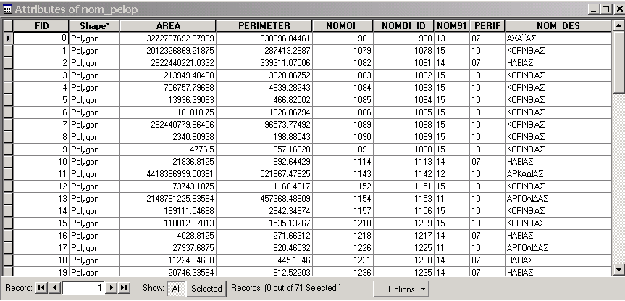

Εγγραφή Πεδίο
Ένα σημαντικό πλεονέκτημα το οποίο κάνει ένα ΓΣΠ να διαφέρει από ένα σύστημα CAD, είναι η σύνδεση των γεωμετρικών χαρακτηριστικών με τα περιγραφικά χαρακτηριστικά. Έτσι εάν επιλέξετε ένα νομό της Ελλάδας από τον χάρτη που έχετε στην οθόνη σας, τότε σας έρχεται μπροστά σας όλη η πληροφορία που αποθηκεύεται στον πίνακα των περιγραφικών χαρακτηριστικών. Επίσης εάν διαλέξετε μία εγγραφή από τον πίνακα τότε βλέπετε επιλεγμένο το αντίστοιχο χαρακτηριστικό στον χάρτη σας.
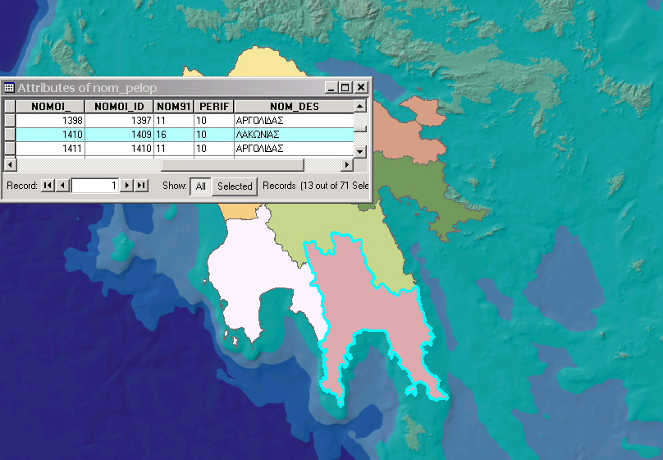

Αυτή η ζωντανή σύνδεση των γεωμετρικών και των περιγραφικών δεδομένων σας δίνει την δυνατότητα να κάνετε ερωτήσεις στα περιγραφικά δεδομένα και να εμφανίσετε τις απαντήσεις στην οθόνη.
Παρακάτω βλέπουμε κάποιες ερωτήσεις με το αντίστοιχο αποτέλεσμα στην οθόνη του υπολογιστή
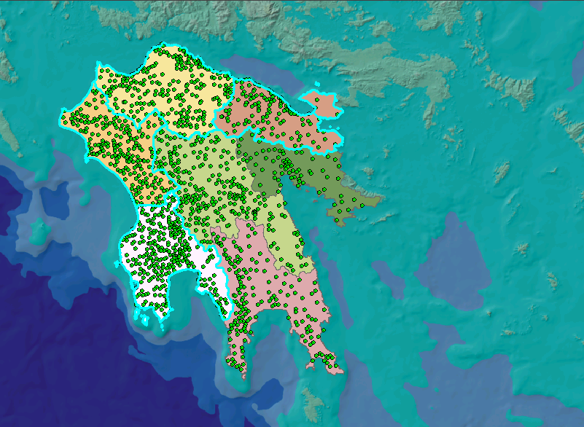
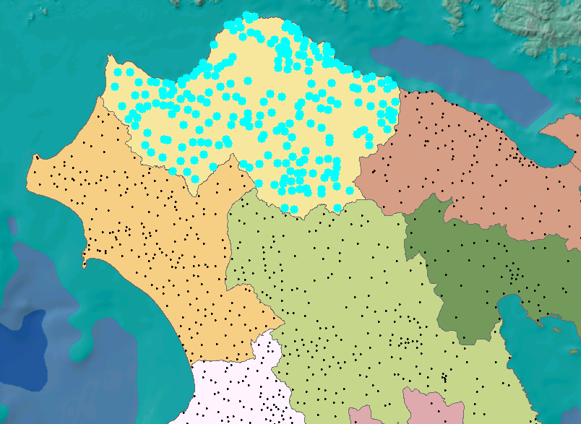

Νομοί με πληθυσμό άνω των 100000 Πόλεις του Νομού Αχαΐας
κατοίκων
Επίσης από τα περιγραφικά χαρακτηριστικά μπορείτε να δημιουργήσετε θεματικούς χάρτες με διαφορετικά χρώματα και σύμβολα ανάλογα με την τιμή ενός περιγραφικού χαρακτηριστικού.
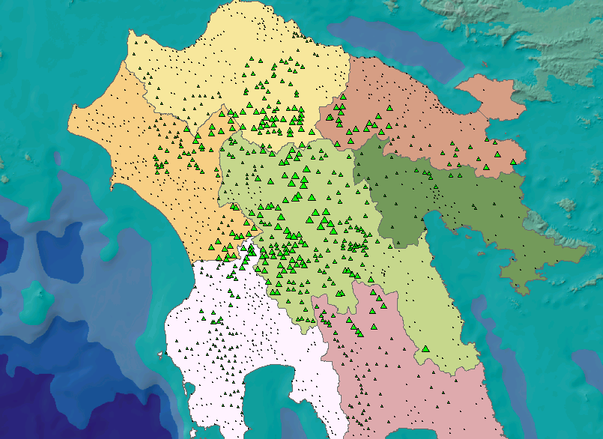
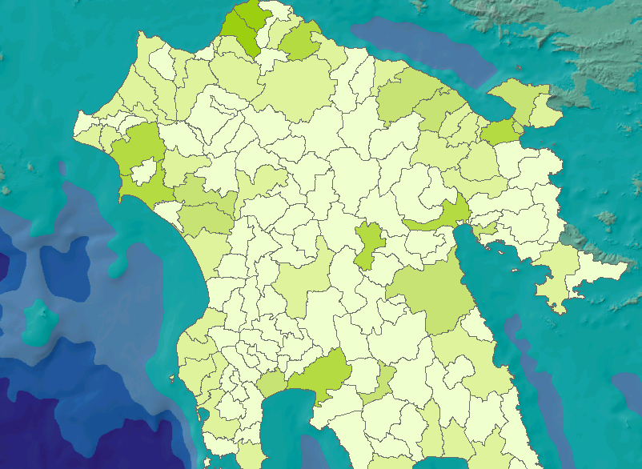

Κατανομή πληθυσμού ΟΤΑ Πόλεις ανάλογα με το υψόμετρό τους
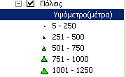

1.4.7 Χωρικές συνδέσεις χαρακτηριστικών

Εκτός από τις ερωτήσεις που μπορείτε να κάνετε στον πίνακα των περιγραφικών χαρακτηριστικών, μπορείτε να κάνετε ερωτήσεις για τις χωρικές σχέσεις μεταξύ των χαρακτηριστικών. Δηλαδή ποιο χαρακτηριστικό είναι κοντύτερα σε ένα άλλο, πιο τέμνει ένα άλλο, ή ποιο χαρακτηριστικό περιέχει άλλα χαρακτηριστικά. Μερικά παραδείγματα μπορεί να είναι.
Βρες μου όλες τις τράπεζες που περιέχονται σε ένα οικοδομικό τετράγωνο
Ποιους οργανισμούς τοπικής αυτοδιοίκησης τέμνει ο ποταμός Ευρώτας
Βρες μου την πλησιέστερη πρωτεύουσα ΟΤΑ, από την πόλη της Πάτρας
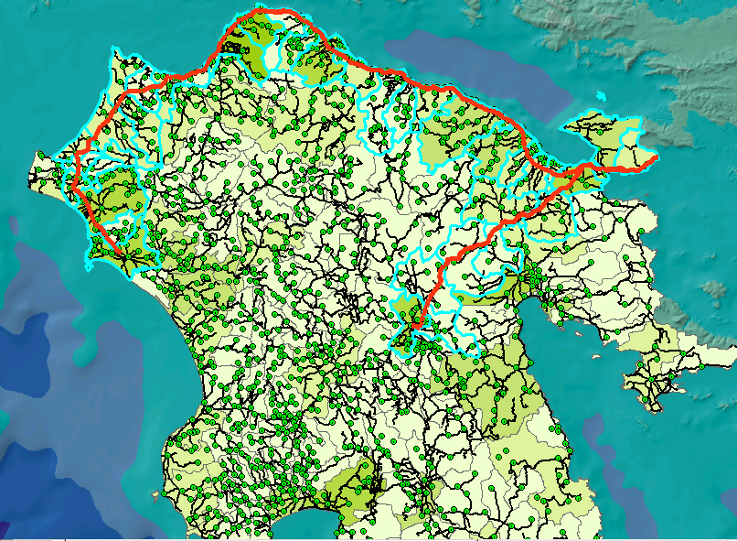

Ποιους ΟΤΑ τέμνει η εθνική οδός (κόκκινη γραμμή)
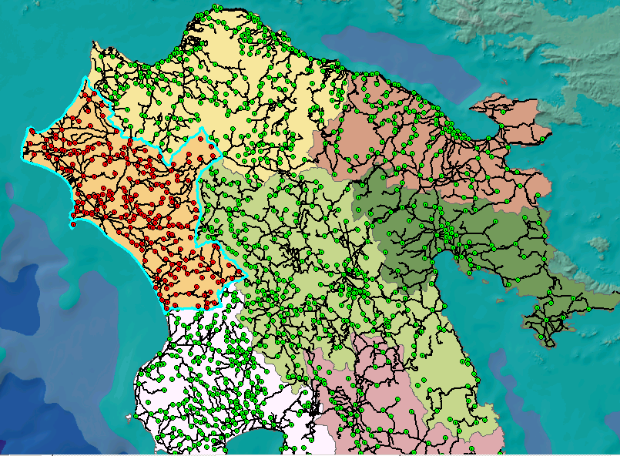

Ποιες πρωτεύουσες ΟΤΑ πέφτουν ακριβώς μέσα στο πολύγωνο του Νομού Ηλείας

1.4.8 Δημιουργία νέων χαρακτηριστικών από επικαλυπτόμενες περιοχές
Οι ερωτήσεις σχετικά με τα περιγραφικά χαρακτηριστικά ή τις χωρικές σχέσεις των χαρακτηριστικών, προσδιορίζουν κάποια υπάρχοντα από αυτά τα οποία πληρούν ορισμένα κριτήρια. Υπάρχουν όμως εφαρμογές που απαιτείται η δημιουργία νέων χαρακτηριστικών από επίθεση επιπέδων(συνδυασμό) ήδη υπαρχόντων χαρακτηριστικών.
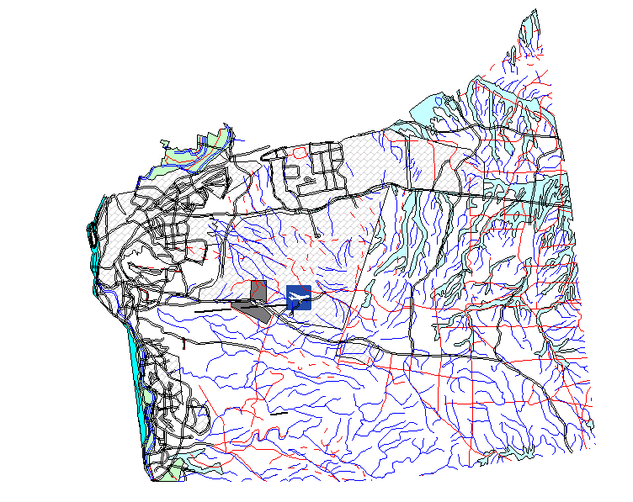

Στον παραπάνω χάρτη θέλουμε να βρούμε περιοχές κατάλληλες για δημιουργία ενός χώρου υγειονομική ταφής απορριμμάτων. Μετά από μία σειρά κριτηρίων που έχουμε δημιουργούνται διάφορα ενδιάμεσα επίπεδα πληροφορίας(ζώνες αποκλεισμού), τα οποία αν συνδυάσουμε μεταξύ τους με αλληλεπίθεση (overlay)προκύπτει ένα επιπλέον επίπεδο, αυτό των προτεινόμενων χώρων για οριοθέτηση ΧΥΤΑ
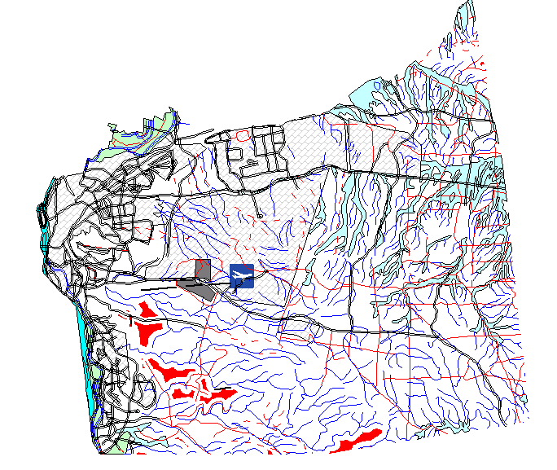

Προτεινόμενοι χώροι για ΧΥΤΑ

